
长 沙 学 院

毕业设计资料
设 计 题 目： | 校园图书管理系统
学 院： | 计算机工程与应用数学学院
专 业： | 计算机科学与技术
学 生 姓 名：
班 级： |  | 学号：
指导老师姓名： |  | 职称： 讲师
最终评定成绩

长沙学院教务处
20 年 月

第2章 需求规格说明书

2.1 引言

2.1.1 编写的目的
编写本报告是为了明确该系统的详细需求分析，使他人了解该系统的功能和结构，并为软件测试和使用人员提供一定的思路和帮助。也是对软件设计人员提供设计依据和要求的标准。本文档的读者对象有系统使用人员，系统管理人员，系统开发人员，系统测试人员等。

2.1.2 背景
a.开发软件名称：校园图书管理系统；
b.项目开发者：
c.用户单位：学校。

2.1.3 定义

2.2 任务概述

2.2.1 目标
该系统通过对书籍与读者的记录，合理并方便的管理图书的借还事项，简化对书籍的管理，方便用户找到自己想要的书籍，更简化了图书管理者的工作量。

主要功能包括但不局限于用户信息管理，图书信息管理，归还借阅信息管理，超级用户功能，普通用户功能等。普通用户应有修改个人信息和借还书籍等功能。管理员有进入管理界面和用户界面的权限。

2.2.2用户的特点

本系统主要的使用人员是图书管理者和学校内的老师和学生，大部分都有一定的计算机水平，能够熟练地使用电脑，所以将界面设计的简洁明了对他们有一定的帮助。

本系统的维护人员是计算机专业人员，他们熟悉数据库和该系统源码，能够及时的维护系统安全。

2.3 需求规定

2.3.1 对功能的规定
逐项定量和定性地叙述对系统所提出的功能要求，说明输入什么量、经怎么样的处理、得到什么输出，说明系统的容量,包括系统应支持的终端数和应支持的并行操作的用户数等指标。
例如，采用面向对象分析，得到的借还登记用况图如图3.1所示。其中，借书登记用况说明如下：
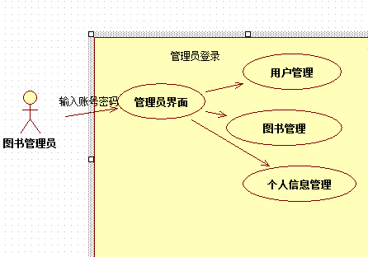
图3.1 管理员登录用况图
用况编号：SRS-1
用况名称：管理员登录。
用况描述：图书管理员通过输入账号密码，如果与数据库中管理员账号密码匹配，登录成功，进入管理员页面。
前置条件：无。
后置条件：账号密码输入正确。
活动步骤：
- 管理员输入账号密码。
- 检查在数据库中是否存在该账号。
- 检查输入的密码是否正确。
- 取得管理员权限，进入管理员页面。
扩展点：
1. 超级管理员(唯一)创建管理员权限账号。
异常处理：
- 如果输入的账号不存在，用况终止。
- 如果输入的密码不存在，用况终止。

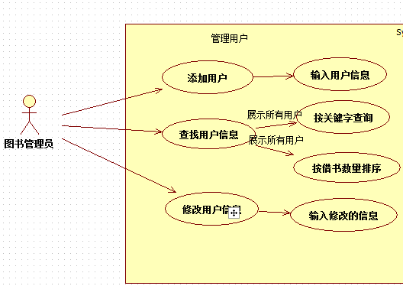
图3.2 管理用户用况图
用况编号：SRS-2

用况名称：管理用户。
用况描述：图书管理员点击用户管理，可以完成添加用户、查找用户、修改用户等功能
前置条件：已经登录管理员界面。
后置条件：输入用户信息正确。
活动步骤：
- 点击添加用户。
- 输入正确的用户信息。
- 返回用户管理点击查找用户信息。
- 选择查找的方式。
- 选择某个用户修改用户信息。
- 输入修改的信息。
扩展点：
无
异常处理：
1.输入用户信息少了或已存在显示添加失败。
2.修改用户信息密码与原密码相同弹出“与原密码一致”。
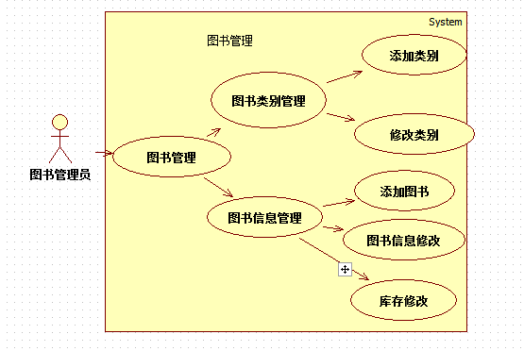

图3.3 图书管理用况图
用况编号：SRS-3
用况名称：图书管理。
用况描述：图书管理员点击图书管理，可以完成添加图书类别、修改类别名、添加图书、修改图书信息、修改库存等功能
前置条件：已经登录管理员界面。
后置条件：1.添加和修改类别时，不存在同名的其他类别。

活动步骤：
- 选中一个类别，点击鼠标右键可以选择添加类别或者给类别重命名。
- 输入添加的类别名或者重命名的类别名。
- 返回图书管理点击图书信息管理。
- 点击界面的添加图书。
- 输入图书信息。
- 返回图书信息管理，选择你要修改的图书信息
- 输入修改的图书信息。
- 同时可以修改库存或者返回图书信息管理后点击修改库存。
- 通过关键字查到你要修改的图书或者在图书展示框中找到你要修改的图书信息。测试完成。
扩展点：
无
异常处理：
1.添加图书时如果存在图书信息完全相同的图书，将两者的库存相加
2.添加或修改类别名时，如果存在已经存在的类别名，输出ERROR信息，添加或修改失败。

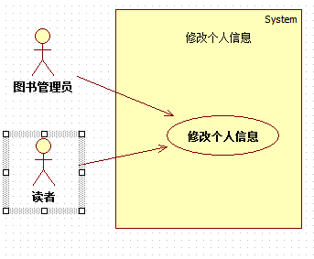

图3.4 个人信息用况图

用况编号：SRS-4
用况名称：个人信息。
用况描述：图书管理员和读者点击修改个人信息，可以完成修改密码，手机号等功能
前置条件：已经登录。
后置条件：密码与原密码不一致。
活动步骤：
- 点击修改个人信息。
- 选择你要修改的内容。
- 输入你要修改的内容。
扩展点：
无
异常处理：
1.输入手机号码没有11位时不能修改，弹出ERROR提示。
2.输入密码与原密码一致时，弹出“密码与原密码相同，请重试!”。

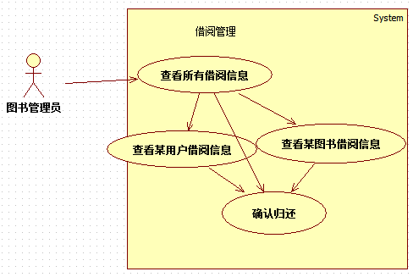

图3.5借阅管理用况图
用况编号：SRS-5
用况名称：借阅管理。
用况描述：图书管理员点击图书借阅管理，可以完成查看借阅信息，确认归还图书
查看某用户或图书借阅信息等功能
前置条件：已经登录管理员界面。
后置条件：无。
活动步骤：
- 图书管理员点击图书借阅管理。
- 看到所有的借阅信息。此时可以选择归还图书，也可以查看用户借阅信息或图书借阅信息。
- 点击用户借阅信息，可以看到用户借阅的图书，此时可以选择归还图书。
- 点击图书借阅信息，可以看到已经借阅该图书的用户，此时可以选择归还图书。
扩展点：
催促还书。
异常处理：
无

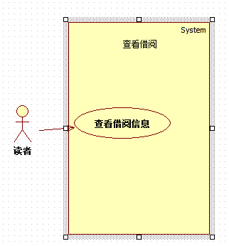

图3.6查看借阅用况
用况编号：SRS-6
用况名称：查看借阅。
用况描述：读者点击查看借阅，可以完成查看借阅信息功能
前置条件：已经登录用户界面。
后置条件：无。
活动步骤：
- 点击查看借阅。
- 查看自己所借书籍的信息
扩展点：
无
异常处理：
无

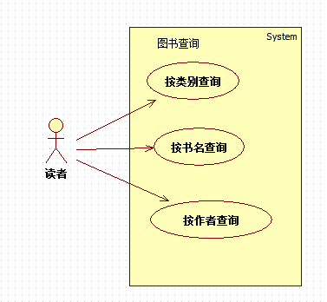

图3.7图书查询用况图
用况编号：SRS-7
用况名称：图书查询。
用况描述：读者点击查看图书，可以完成对图书的查询和搜索。
前置条件：已经登录用户界面。
后置条件：无。
活动步骤：
- 用户点击查看图书，会展示所有图书的信息
- 点击按类别查询，会按类别输出图书。
- 点击按书名查询，输入书名，会出现该图书信息。
- 点击按作者查询，输入作者姓名，会出现该作者的图书信息。
扩展点：
无
异常处理：
查询时如果不存在该类别或者书名或者作者，输出对应的ERROR信息。

2.3.2 对性能的规定
2.3.2.1精度

输入的手机号码和身份证号码必须都是标准输入格式的数据。

2.3.2.2时间特性要求
最长响应时间：2s。
更新处理时间：1s。
2.3.2.3灵活性
当用户遗失图书时，可以通过赔偿来归还书籍。

2.3.3 输入输出要求
手机号必须是11位数字。
性别，身份证号码必须是标准格式数据。

2.3.5 故障处理要求
系统故障：系统Bug。
解决方案：维护人员处理。

2.3.6 其他专门要求

保密要求：开发单位不允许将本项目内容向任何其他第三方告知。
安全要求：服务器维护人员因按时对数据库进行备份。

2.4 运行环境规定

2.4.1 设备
硬件设备：配置为1024M内存，CPU为Pentium2.93GHz,硬盘容量为160G的微机。

2.4.2 支持软件
服务器操作系统：32位Windows 2003 Server。
数据库管理软件：32位Microsoft SQL Server2008 R2。
编程软件： 64位QT Creator5.0。

